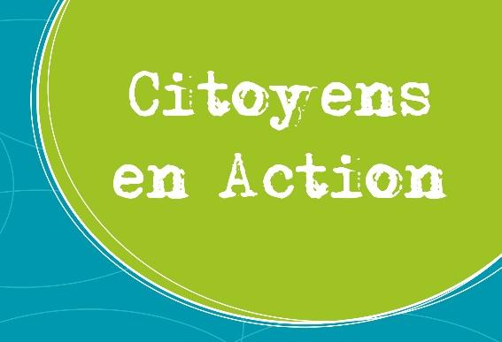

"CITOYENS EN ACTION"
Appel à projets
Formulaire de candidature

MODALITES DE DEPÔT

- Créez un seul document PDF (besoin d'aide? ilovepdf.com) reprenant tous les documents demandés ci-dessous:
- ce formulaire complété
- un email du partenaire international confirmant les rencontres virtuelles et échanges de bonnes pratiques, de minimum 2 heures et mentionnant les jours et heures de rencontres
- en cas de partenaire local, l'email confirmant la collaboration et précisant sa nature

- Envoyez votre dossier par mail à l'adresse CEAdepot@cfwb.be avant une des trois dates de dépôts suivants: 20 juin 2021 minuit et 1er août 2021 minuit
Un Comité de sélection sera organisé après chacune de ces dates pour évaluer les projets.

Pour plus d'informations
Veuillez consulter notre site: www.lebij.be/citoyens-en-action/
N'hésitez pas à envoyer un mail à l'adresse: CEAquestions@cfwb.be pour toute question éventuelle.

LE PROJET

TITRE DU PROJET

Dates de réalisation
Date de début | Date de fin

Lieu du déroulement du projet

Thématique (veuillez cocher une ou plusieurs cases)
☐ | Solidarité
☐ | Développement durable

Contacts avec le BIJ
- Avez-vous déjà bénéficié d'une bourse du BIJ ?

☐ oui | ☐ non

Si oui, dans quel(s) programme(s)/appel(s) et en quelle(s) année(s)?

- Avez-vous eu un contact avec une ou un Chargé.e de projet du BIJ?

☐ oui | ☐ non
Si oui: |  | ☐ par mail | ☐ par téléphone

DEMANDEUR

- Nom du groupe ou de l'organisation:

- Type/statut/Action
☐ Association de jeunesse | ☐ Groupe informel | ☐ Autre (précisez) :

- Présentation

- Veuillez donner une brève description du groupe (activités, missions, taille, profil des membres)

- Coordonnées

Mail: | Tél./Gsm:
Adresse (rue, n°, code postal, commune):

Province : ☐ Namur ☐ Luxembourg ☐ Hainaut ☐ Brabant-Wallon ☐ Liège

☐ Bruxelles-Capitale ☐ Autre : ………………………………………

- Personnes de référence

Représentant légal (personne autorisée à signer la convention ou courriers officiels)

Prénom: | Nom:
Sexe: F/M

Adresse mail: | Tél. ou Gsm:
Fonction:

Personne de contact

Prénom: | Nom:
Sexe: F/M | Age:
Adresse mail: | Tél. ou Gsm:
Fonction:

- Coordonnées bancaires

Numéro de compte: BE

Titulaire:

PRESENTATION DE VOTRE PROJET

- QUOI ? Décrivez en quelques lignes votre projet

- POURQUOI voulez-vous faire ce projet ? A quels besoins répond-t-il ? (motivation, objectifs, publics visés, ...)

Avez-vous déjà une expérience dans le domaine de ce projet ?

- COMMENT allez-vous procéder pour atteindre vos objectifs ? Quelle(s) méthode(s) allez-vous utiliser ?

- RESULTATS ? Qu’attendez-vous comme retombées, impact, amélioration, ... pour vous et pour le public ciblé – Combiens de personnes comptez-vous toucher ?

PARTENAIRE INTERNATIONAL (OBLIGATOIRE)
Nom du partenaire :

Pays :

Site Internet :

Personne de contact et coordonnées :

Mail :

Veuillez donner une courte description de votre partenaire (activités, missions, public)

Pourquoi l'avez-vous choisi?

PARTENAIRE NATIONAL (FACULTATIF)

Type/statut
☐ Association | ☐ Organisme public | ☐ Groupe informel
☐ Autre:

Nom du partenaire :

Adresse :

Site Internet :

Personne de contact :

Mail : | Tél. / Gsm :

Veuillez donner une courte description de votre partenaire (activités, missions, public)

Pourquoi l'avez-vous choisi?

SUITE(S) DU PROJET

A l’avenir, comptez-vous donner des suites à ce projet ou à votre/vos partenariat(s) ? Si oui, sous quelle forme ?

Participants

Liste des participants de Fédération Wallonie-Bruxelles directement impliqués dans le projet:

Nom | Prénom | Genre | Age | Province | Statut

Liste des accompagnateurs de Fédération Wallonie-Bruxelles directement impliqués dans le projet:
Nom | Prénom | Genre | Age | Province | Statut

PROGRAMME D’ACTIVITES DETAILLES (ajoutez autant de lignes que nécessaire)

Date | Lieu | Description de l’activité | Participants

BUDGET

Attention ! Ne sont pas pris en charge :
- Les coûts salariaux (hors défraiements de volontariat/bénévolat
- Les frais de fonctionnement de votre structure (loyer, charges, …)
- L'achat de matériel destiné à être utilisé en dehors du projet

Description détaillée des dépenses | Montant
Budget Total | €

"Je certifie que les renseignements ci-dessus sont exacts. Je certifie avoir pris connaissance des conditions d'admissibilité et des modalités du programme.
J'atteste sur l'honneur ne pas avoir introduit d'autres demandes de financement au Bureau International Jeunesse pour ce projet".
"Je m'engage à respecter toute les mesures en vigueur concernant le Coronavirus (les distances et les gestes barrières) pour garantir la sécurité des participants."

Les informations recueillies sur ce formulaire sont enregistrées dans une base de données informatisées par le Bureau International Jeunesse.
Elles sont conservées et sont destinées au personnel du Bureau International Jeunesse.
Conformément à la loi "RGPD", vous pouvez exercer votre droit d'accès aux données vous concernant et les faire rectifier en contactant le BIJ – lebij@cfwb.be
https://www.lebij.be/wp-content/uploads/2020/11/RGPD-BIJ.pdf

Date:
Nom de la ou du responsable:
Signature

Veuillez cocher
Bruxelles-Capitale, Namur, Luxembourg, Hainaut, Brabant-Wallon, Liège, autre
Etudiant – demandeur d'emploi - Travailleur
Bruxelles-Capitale, Namur, Luxembourg, Hainaut, Brabant-Wallon, Liège, autre
Etudiant – demandeur d'emploi - Travailleur

